


实验（训）室建设项目立项申请表

实验（训）室名称： | 材料加工实验室
适用学科专业： | 金属材料工程
项目负责人： | 杨建春
计划完成日期： | 2020
申报单位： | 机械工程学院
申报日期：

南通理工学院教务处制
一、项目概述
项目名称 | 材料加工实验室
项目负责人 | 杨建春 |  | 职称 | 副教授 |  |  | 职务 |  |  | 电话 | 13933170963
项目类别 | 基础□ 专业☑ 新建☑ 改建□ 扩建□
学年使用总人时数 | 23400 | 学年可利用总人时数 |  |  | 45000 |  |  | 设备利用率 |  | 52%
学年该实验学时数 | 512 | 学年该实验室额定学时数 |  |  | 960 |  |  | 实验室利用率 |  | 53.33%
实验（训）室容纳人数 | 50 | 实验室分组数 |  |  |  |  |  | 主体设备台套数 |  | 5
建设投资  总金额 |  |  | 实验（训）  场地 |  |  | 拟用地址 |  |  |  | D楼
建设投资  总金额 |  |  |  |  |  | 面积需求 |  |  |  | 100M²
1.项目建设必要性
【立项依据：国内外高校同类实验设施的比较研究；实验（训）室原有设备使用率、新旧程度等；本实验（训）室及其主要设备在教学中的地位与作用；该项目所承担科研、社会服务等任务】
金属材料工程属于实践性比较强的专业, 实验室的建设对金属材料专业培养人才至关重要。金属材料工程实验室能够为金属材料专业的学生提供一个从材料制备、热处理、到组织分析和力学性能检测的完整的实验教学基地。通过实验教学,可以巩固学生的理论知识, 大大提高学生的动手能力和创新精神。
目前全国全日制本科普通高校600余所，开设金属材料工程、冶金工程、复合材料与工程等专业的高校超过100所，基于教学、科研需要，这些高校都配有相应的金属材料实验室。
金属材料工程专业实验室不但可以满足金属材料工程专业的学生使用，还能满足其他专业使用，实现实验室的共享，有利于学校整体实验教学质量的提升，符合学校“应用型高校”的定位。同时也是教师开展科研、为社会提供技术服务的重要场所。金属材料工程实验室的建设能够为专业教师提供基础的科研设备，为其取得科研成果提供技术支持，并获得一定的经济社会效益。
金属材料工程专业作为本学院新开设的专业，其中的实验教学是培养学生实践动手能力和创新精神的重要环节,关系到人才培养的质量和水平。金属材料工程专业所开设的《热处理原理及工艺》、《焊接结构与工艺》、《材料成形工艺》、《表面工程学》、《材料腐蚀与防护》等大部分课程都有实验（训）课程安排。目前本学院没有相关设备可以满足学生在金属材料课程方面的教学实验（训）使用需求，急需在现有设备基础上新建及扩建金属材料实验室，以满足各课程所开展的实验（训）教学及科研要求。
2.项目建设可行性
【主要包括用房、人员、设备利用率、实验室安全等，即在考虑教学组织形式、管理方式的基础上，就如何在设备选型、配置、建设进度安排方面综合考虑效益、效率和效果，提高投资效益和设备设施的利用率，同时对实验室安全进行说明论证。】
金属材料工程专业是本学院新开设的专业，是一门理论与实践结合紧密的学科。金属材料工程实验室建设紧贴本专业所开设课程的实验教学及科研需求，在充分利用现有场地、实验设备、仪器的基础上扩建及新建。
金属材料实验室拟购的设备一般具有体积小、使用环境要求不高（一般要求水、电、通风即可）、安装快捷等特点，因此该实验室无需新建场地，可充分利用本学院现有实验实训基地的场地。拟购的新教学设备大多选用国产设备，充分考虑了价格、利用率、实用性、安全性、方便维护等要求。
3.建设目标
【建设的预期目标，是要能够满足教学的多样性需求：如教学实验（训）的需求，即能完成哪些实验（训）项目，能实现哪些学生实验（训）目标；为以后的教学研究提供保障和可持续发展平台。】
建设材料加工实验室，满足师生实验实训、毕业设计的教学及科研需求。

二、项目建设的预期效益
1.实验（训）教学
课程名称 | 教学实验（训）项目 | 项目  类型 | 学时数 | 实验（训）  人数 | 学年使用人时数 | 面向专业
材料成型工艺 | 材料的焊接、渗碳实验 | 设计 | 6 | 100 | 600 | 金属材料工程
金属材料学 | 轴承钢金相检验及分析 | 综合 | 4 | 100 | 400 | 金属材料工程
材料腐蚀和防护 | 不锈钢晶间腐蚀实验与分析 | 综合 | 4 | 100 | 400 | 金属材料工程
焊接结构与工艺 | 焊接线能量对焊接残余应力、变形及热影响区性能的影响 | 综合 | 4 | 100 | 400 | 金属材料工程
热处理原理及工艺 | 热处理工艺对钢的组织与性能的影响 | 设计 | 4 | 100 | 400 | 金属材料工程
金属材料综合性课程设计 | 工具钢的热处理工艺-组织-性能的系统分析 | 综合 | 30 | 100 | 3000 | 金属材料工程
【项目类型为验证、综合、设计性。在实验（训）项目设置上要尽量减少不必要的验证性实验（训）项目，综合性、设计性和研究性实验（训）项目要占一定的比例，保证实验（训）项目开出率达到100%。】
2.科学研究
序号 | 科研主要方向 | 科研实验项目 | 课题来源 | 学年使用人时数
1 | 金属材料 | 焊接、渗碳实验 | 自拟或与校外企业合作 | 100
2 | 金属材料 | 腐蚀与防护实验 | 自拟或与校外企业合作 | 100
3
4
1.实验（训）主体仪器设备购置计划
序号 | 仪器设备名称 | 技术参数 | 单位 | 数量 | 单价/万元 | 小计/万元 | 参考  型号 | 参考厂商
1 | 埋弧焊 | 详见附录 | 台 | 1 |  |  | MZ-630
2 | 盐雾实验箱 | 详见附录 | 台 | 1 |  |  | DECCA 60A增强款
3 | 电解腐蚀仪 | 详见附录 | 台 | 1
4 | 井式渗碳炉 | 详见附录 | 台 | 1 |  |  | 博莱曼特BLMT-JA
5 | 端淬实验仪 | 详见附录 | 台 | 1 |  |  | DCJ-4
合计

三、拟购仪器设备、辅助设施（含桌、椅、柜等）清单

2.实验（训）辅助设施购置计划
辅助设施名称 | 规格型号 | 单位 | 数量 | 单价/万元 | 小计/万元 | 备注
超声波清洗仪 | 洁盟JP-020PLUS | 台 | 1
恒温水浴锅 | 恩谊水浴锅HH-6S | 台 | 1
通风柜 | 迈瑞尔mre-tfg | 个 | 1
合计

附录
主要设备技术参数
1、埋弧焊机
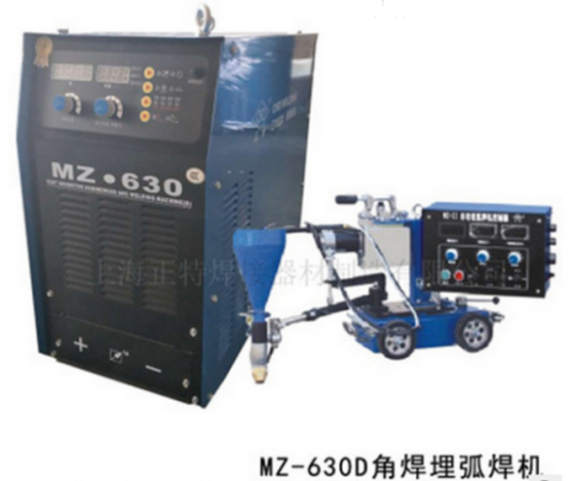
埋弧焊机是一种利用电弧在焊剂层下燃烧进行焊接的焊接机器。其固有的焊接质量稳定、焊接生产率高、无弧光及烟尘很少等优点，使其成为压力容器、管段制造、箱型梁柱钢结构等制作中的主要焊接机器。近年来，虽然先后出现了许多种高效、优质的新型焊接机器，但埋弧焊机的应用领域依然未受任何影响。从各种熔焊机器的熔敷金属重量所占份额的角度来看，埋弧焊机约占10%左右，且多年来一直变化不大。
型号：MZ-630
输入电压：3 Phases 380V(50-60Hz)±15%
额定空载电压：70V
额定输入容量：32
额定输入电流：55A
电流调节范围：50-630A
额定空载电压：≤84V
效率：86-92%
功率因数：0.85-0.94
绝缘等级：F
冷却方式：空冷
引弧方式：刮擦或回抽
防护等级：IP 23
外表尺寸：505*390*910mm
重量：76kg

2、盐雾实验箱

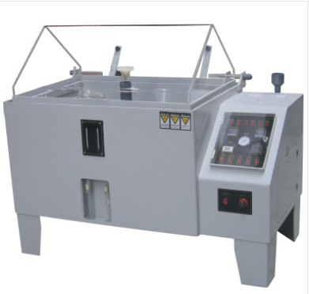
盐雾试验机是一种主要利用人工所创造的模拟盐雾环境条件来考核产品或金属材料耐腐蚀性能的重要设备之一。主要是针对于电工、电子产品，五金化工及原器件，以及各类金属材料其防护层在含盐的潮湿环境下使用或贮存的适应性。可以做腐蚀试验，也可以检验非金属材料受盐雾影响而造成的劣化，还可用于考核元器件和设备在盐雾环境下的性能变化。产品可按照国家标准要求或用户自定要求，在人工模拟的海洋性气候(盐雾)条件下，对产品的物理以及其它相关特性进行环境模拟测试，测试后，通过检测来判断产品的性能，是否仍然能够符合预定要求，以便供产品设计、改进、鉴定及出厂检验用。
技术参数：
规格型号 ZK-60A
内箱尺（mm） 600x450x400
外箱尺（mm） 1070x600x1180
实验室温度 盐水试验法（NSS ACSS）35℃±1℃/耐腐蚀试验法（CASS）50℃±1℃
压力桶温度 盐水试验法（NSS ACSS）47℃±1℃/耐腐蚀试验法（CASS）63℃±1℃
实验室容量 108L
盐水箱容量 15L
电源 AC220±10V 10A
盐水浓度 氯化钠溶液浓度为5%或氯化钠溶液浓度5%中每升添加0.26克氯化铜
PH酸碱值 6.5~7.2 3.0~3.2
压缩空气压力 1.00±0.01Kgf/cm3
喷雾量 1.0~2.0ml/80 cm3/h（至少收集16个小时，取平均值）
实验室相对湿度 85%以上
喷雾方式 连续式/间歇式喷雾（可选）
温度波动度 ≤0.5℃
温度均匀性 ≤2.0℃
温度偏差 ≤2.0℃
备注 ZK-60A末符合国家标准之最小实验室空间须0.43m3以上

3、电解腐蚀仪

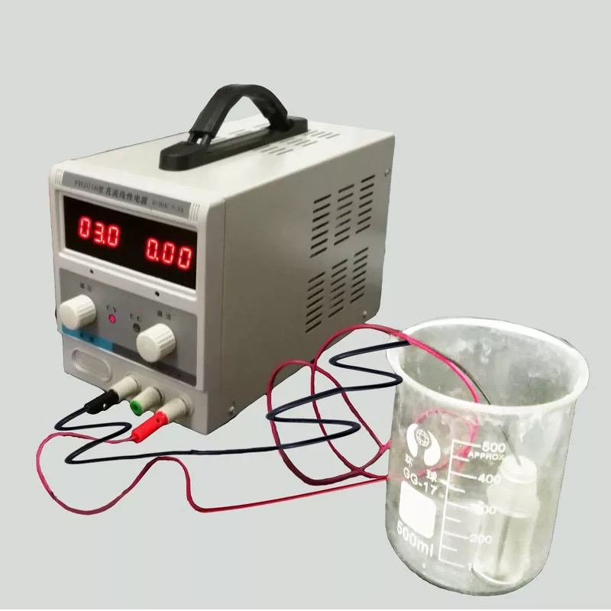

MK-DM电解腐蚀仪优点：
电解液在电流的作用下，可对试样表面的微小凸起进行削平，抛光及浸蚀过程仅需要数10分钟。对于细密组织如马氏体片层等，铝合金，不锈钢效果尤为显著。
相关参数
电解电压：0-30VDC
电解电流：0-2.5ADC
磨削速度：10u/min
电解电极：阴极抛光机，阳极夹，遮蔽纸
尺寸及净重：190x135x160mm,2.6Kg

4、井式渗碳仪
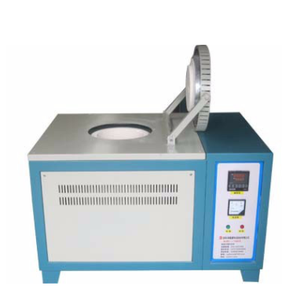
主要用途：广泛用于陶瓷、冶金、电子、玻璃、化工、机械、耐火材料、新材料开发、特种材料、建材、高校、科研院所、工矿企业做粉末焙烧、陶瓷烧结、高温实验、材料处理、质量检测之用。
主要功能和特点：
一，外观
材料：采用优质冷轧板经过数控等设备机床精密加工而成，外表面经过高温嗍处理，外观美观大方，颜色协调。
开门方式：上开门，适合用于多种实验，比如煅烧等
结构：采用双层炉壳结构，双层炉壳之间装有风机，可以快速升降温，炉壳外表面低。
BLMT-JSL系列技术参数:
炉体结构 | 采用优质冷轧板，经过数控等设备机床精密加工而成，外表面经过高温处理，先进的风冷双层炉体结构，炉壳之间装有风机，可以快速升降温，保证了良好的工作环境。
温度类别 | 1000度-1800度均可实现
电源 | 220V/380V
加热元件 | 硅钼棒、硅碳棒、钼丝、电阻丝
热电偶 | K分度（0-1200℃），S分度（0-1600℃），B分度（0-1820℃）
温度控制 | PID自动控制
电器 | 采用国标电器，移相触发，可控硅控制组装成一套与电炉匹配的智能电器，具有使用寿命长，耐冲压，安全，无噪音等，告别老式继电器电路。
温控仪 | 采用台湾品牌全智能16段或32段PID控制温控仪，温控仪是双行LED显示表盘，主要用于控温，反应灵敏，编程16或32段自动升温，保温，降温温度曲线，无人职守，PID控制，带有偏差，超温断电报警等功能，使任试验或实验的一致性和再现性成为可能。具有自动恒温及时间控制功能，并附设有二级超温自动保护功能，控制可靠，使用安全.
控温精度 | 控温精度: +/- 1°C
变压器 | 采用全隔离静音铜线变压器，噪音小。发热量少，安全系数高，（硅钼棒炉与钼丝炉配有）。
炉膛内墙 | 炉膛采用高纯 氧化铝纤维制作，表面涂有美国进口高温氧化铝涂层，可提高加热效率，反射率，炉膛的清洁度，可延长使用寿命。炉膛同时具有耐高温，耐酸碱，耐氧化等**，不易裂，节能 ，独特的炉膛设计，经久耐用，不垮塌，（根据炉温选择不同信号的耐火内墙材料）选用普铝、高铝、高铝含锆等陶瓷纤维材料保温，耐高温，导热小，无污染（根据不同温度而选择保温材料）高温毡或纳米纤维板，（根据不同温度而选择保温材料）
中层保温 | 选用普铝、高铝、高铝含锆等陶瓷纤维材料保温，耐高温，导热小，无污染（根据不同温度而选择保温材料）
外层保温 | 高温毡或纳米纤维板，（根据不同温度而选择保温材料）
计算机接口 |  | 预留了485转换接口，可通过我部的软件，与计算机互联，可实现单台或者多台电炉的远控制、实时追踪史记录、输出报表等功能；可安装无纸记录装置，实现数据的存储、输出
无纸记录仪 |  | 可以储存多条升温，保温、降温曲线，带有USB接口，可直接拷贝数据，在电脑上显示与打印。
保修期 |  | 电器部分一年质保期 (耗材：如炉管，“发热元件不在保修范围内）

5、 端淬试验机
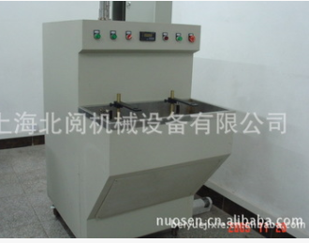

一、 设备名称：端淬试验机，型号 DCJ-4

二、 设备用途：主要用于各种具有淬透性要求的零部件淬透性的检测。

三、 电源：交流220V

四、 技术参数及指标：

1、设计参数符合国家标准GB225—88的要求；

2、淬火时间可通过定时器任意调整；

3、自动完成整个工作循环；

4、工位数：4个；

5、水咀喷口直径12.5mm；

6、水柱高度65±5（可调）mm；

7、水喷至试样端面距离12.5（可调）mm；

8、电泵额定流量100L/min。

